商城县政府采购交易系统供应商操作手册

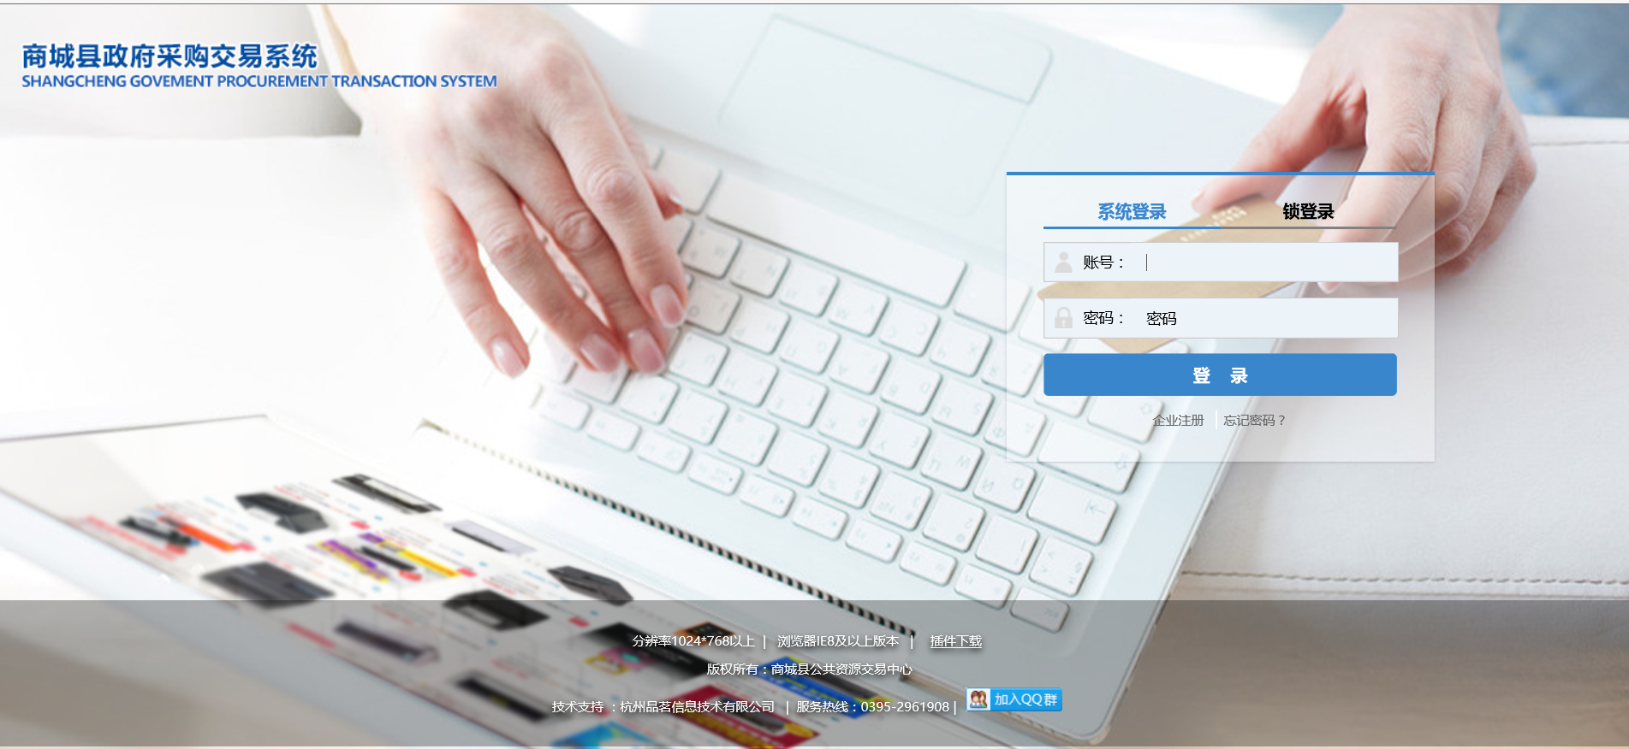

商城县公共资源交易中心
杭州品茗信息技术有限公司
联合开发
2019版

商城县政府采购交易系统供应商操作手册
目录
第一部分 电脑环境设置 3
第二部分 账号注册及CA锁绑定 8
第三部分 报名方法 11
第四部分 投标响应文件制作方法 13
第五部分 投标响应文件上传方法 28

第一部分 电脑环境设置
- 打开我的电脑，在c盘中找到，也就是Program Files(×86)，这个文件夹，双击打开
- 找到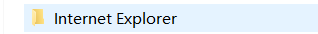，也就是Internet Explorer这个文件夹，同样双击打开
- 找到文件夹里最下面这个图标，双击打开
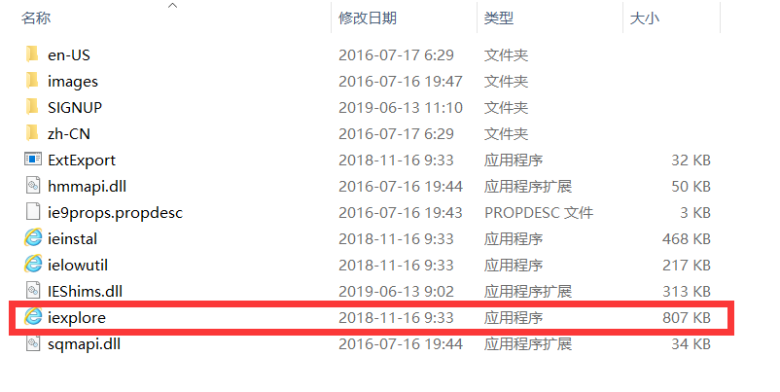
- 找到Internet 选项，如下图所示
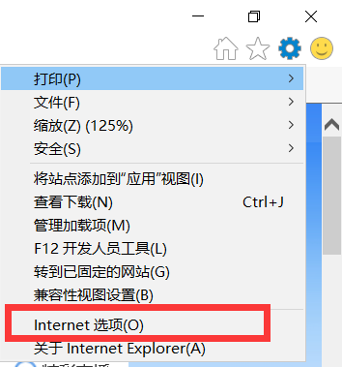
(5) 找到自定义级别
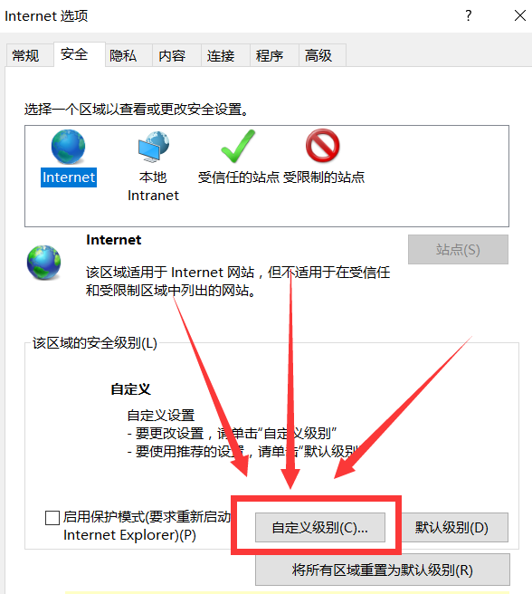
（6）把列表中的内容全部设置为启用，然后点击确定按钮，然后关闭浏览器
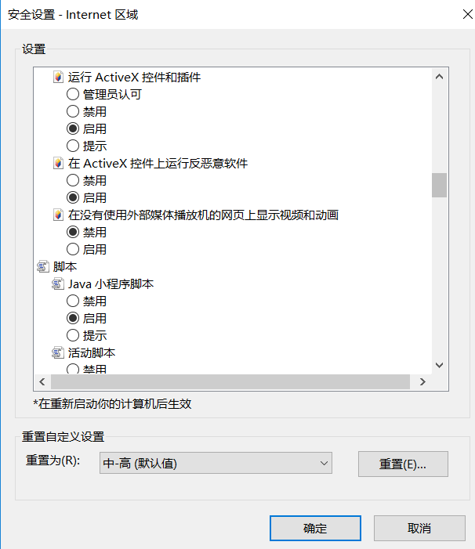
（7）退出360等杀毒软件，在交易中心门户网站下载中心下载投标制作工具，按照提示安装投标制作工具 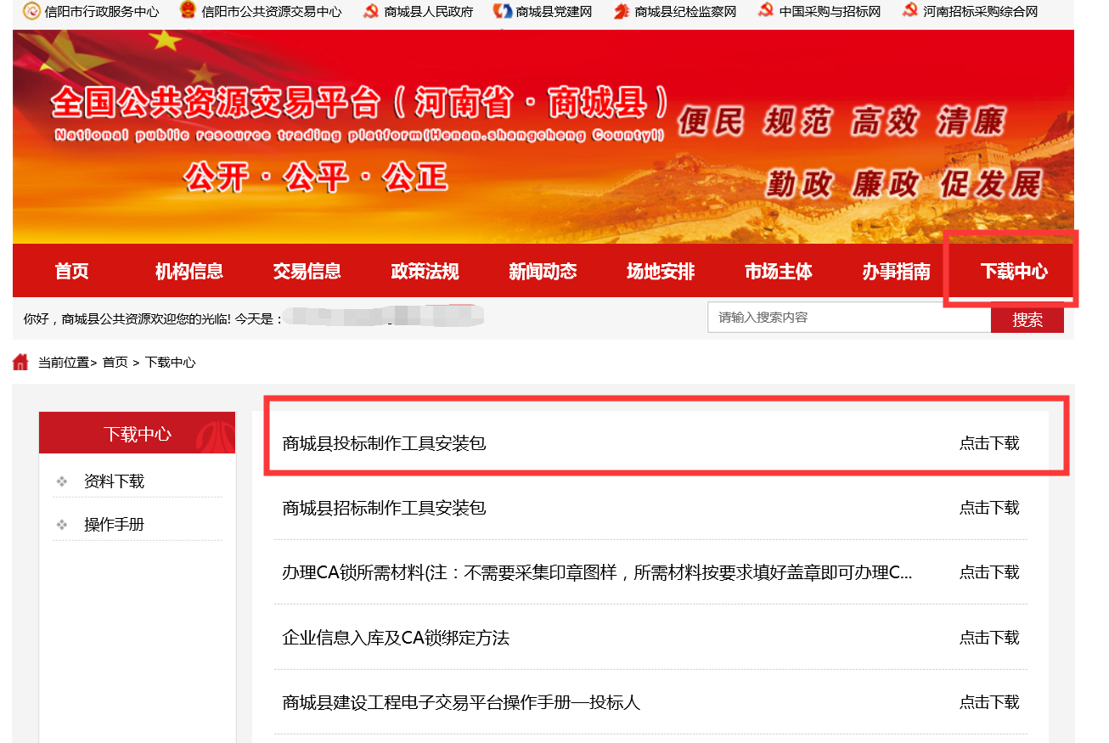
如果安装时提示缺少相关文件，前往群文件里下载word2010安装包安装之后，再安装，之后，看到有这俩软件即可
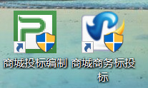
（8）点击插件下载，按照系统提示安装插件
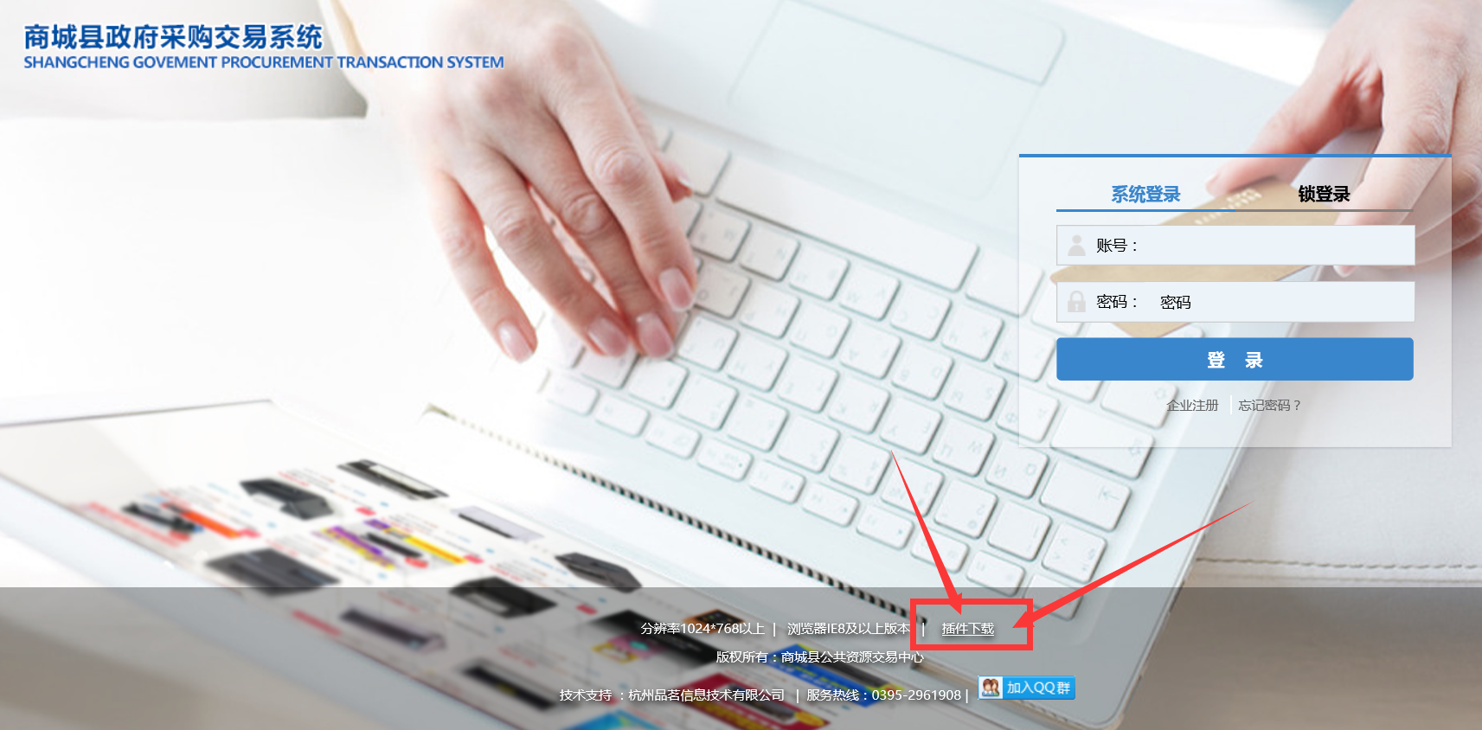(9) 安装完成后，找到这个，双击打开
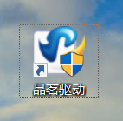
(10) 把这两个按钮分别点击一下
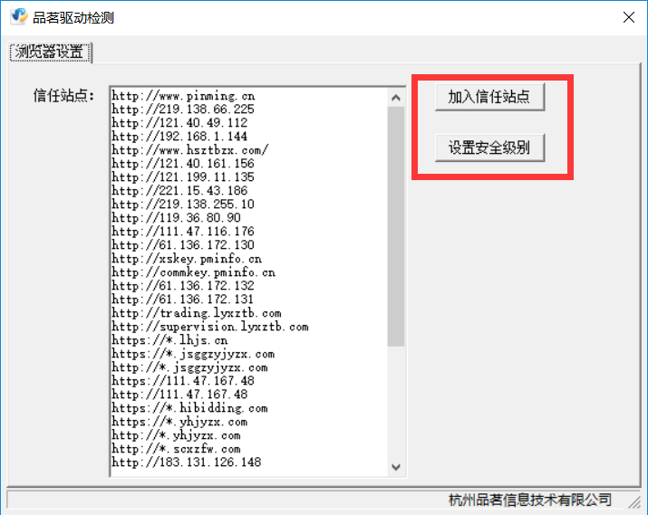
（11）再打开浏览器，进入系统，注意看着系统页面是否有个某某插件已被ie拦截的的提示，或者是杀毒软件拦截了某某程序，退出杀毒软件，有的话，点击总是允许，直到不再出现此提示为止
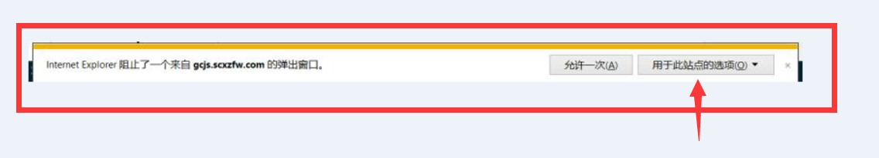
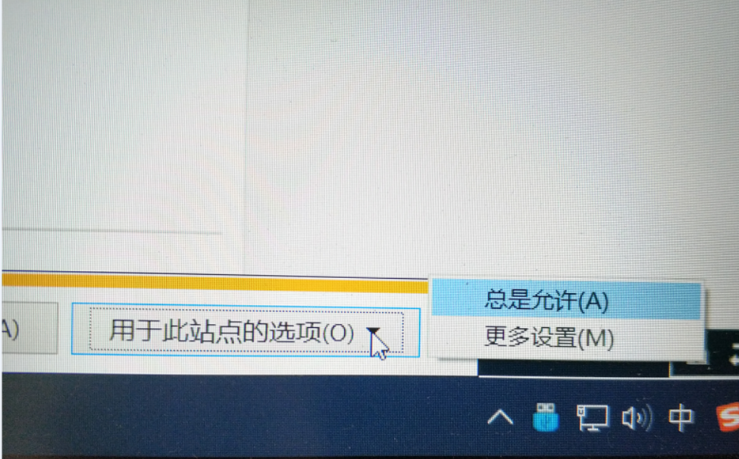

第二部分 账号注册及CA锁绑定
- 在商城县公共资源交易网门户网站上找到政府采购系统登录按钮，点击进入
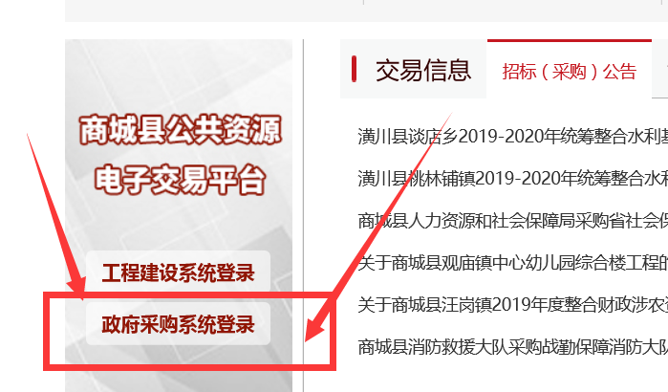
- 首次登录时，需要先注册账号，这时不要点击锁登录，因为账号都没有，工程系统的账号不能在这使用
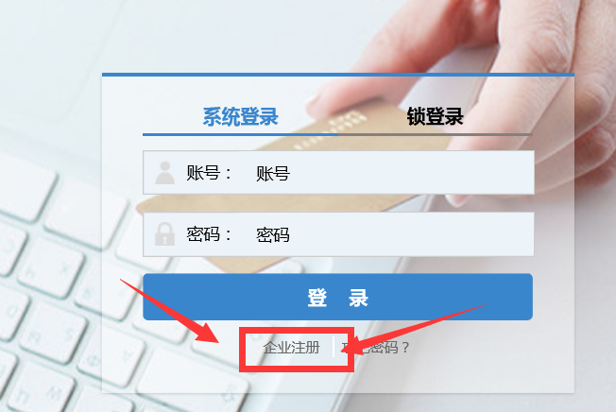
（3）注册时，要把用户类型勾选为供应商，但是系统会默认为采购人，所以这里要注意下，把用户类型更改成供应商，不然无法报名
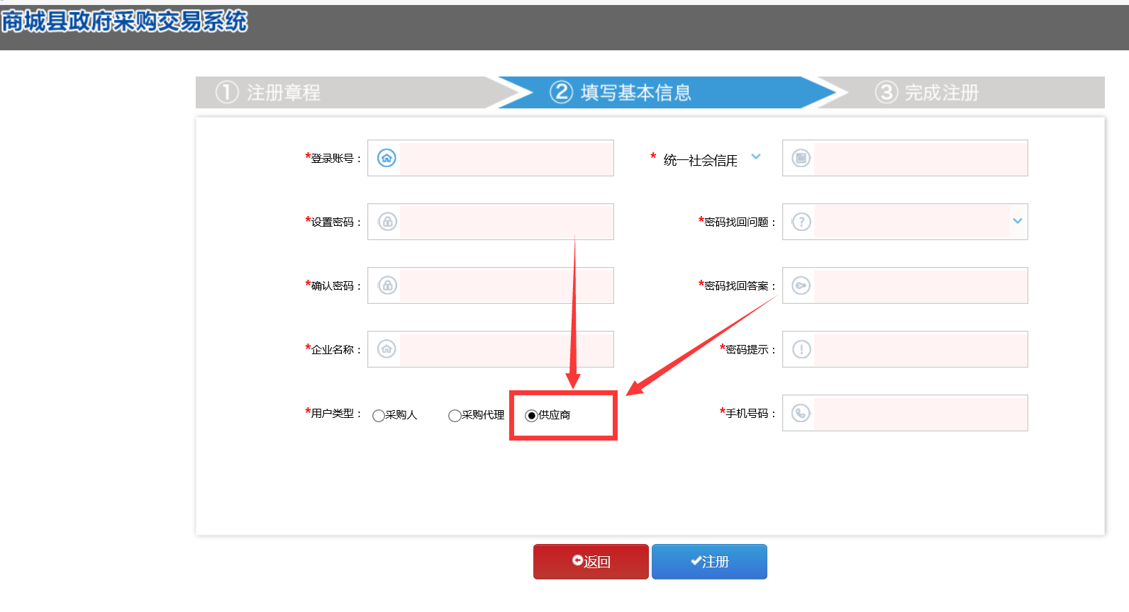
(4)注册完成之后，用账号密码登录系统，点击完善企业信息按钮
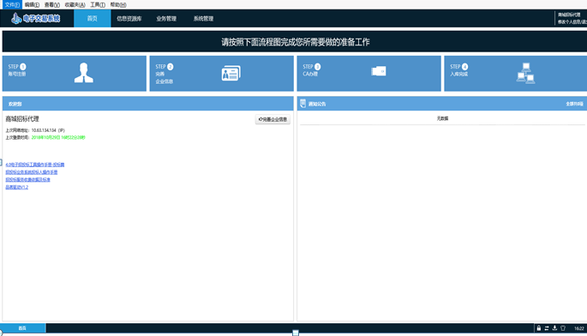
(5) 信息填完后保存提交，之后关闭浏览器重新登录系统即可参与报名
(6) 点击系统右下角CA锁绑定按钮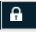
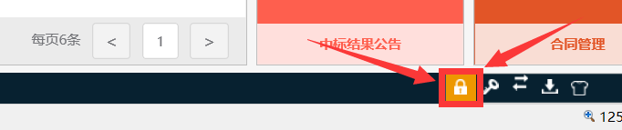
点击确认即可
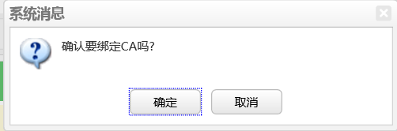

第三部分 报名方法
(1)找到互诚通，插上CA锁，先点击一下刷新按钮，再点击一下图中红色方框内长串数字，看到自己的企业名称后再报名
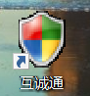
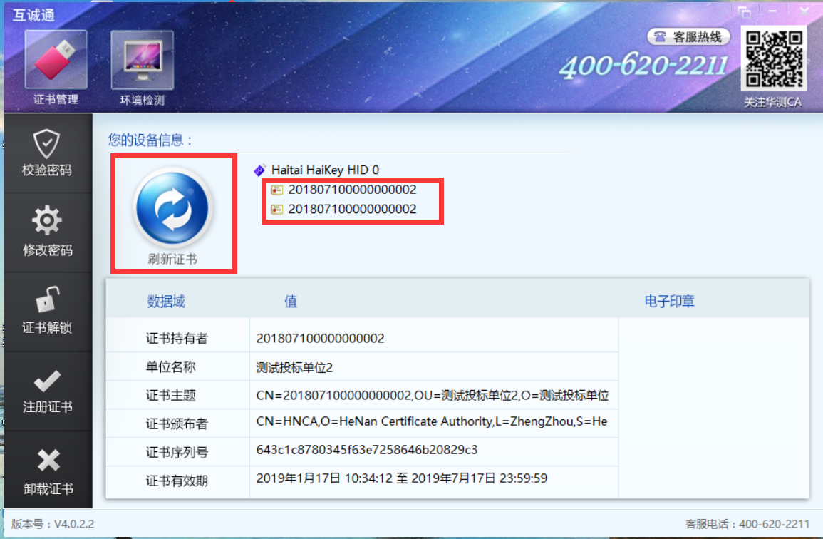
(2)在页面下方的菜单里找到对应类型的采购公告，在对应的采购公告里找到要报名的项目，采购公告不止一种，如果在第一页找不到，可以前往其他栏目寻找一下
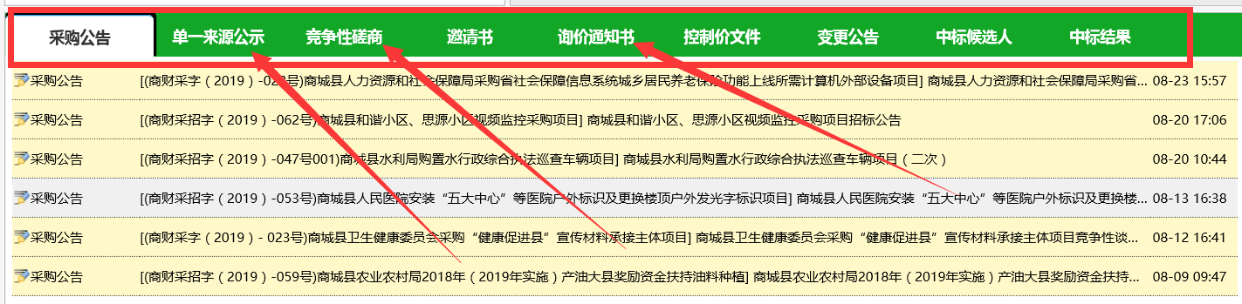
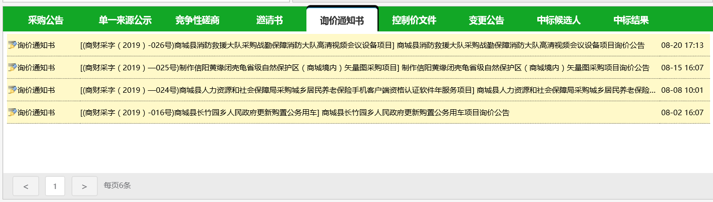
- 点击要报名的项目，页面下拉，找到文件下载，不同类型的采购文件，下载界面名称不同，但是都只用下载前两个文件即可，注意：采购公告附件不需要下载
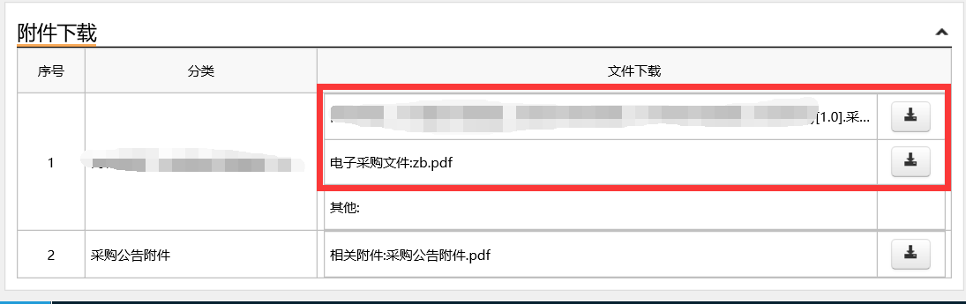
（4）点击下载按钮，，即可下载文件，（因文件费取消，可直接下载采购文件）点击下图保存按钮，放在桌面上或自己熟悉的地方，第一个文件图标是这样的，并且是无法直接双击打开的，不要动它；第二个文件图标是这样的。下载完后，即可看到下载记录，至此，报名成功
下载第一个文件 示例
下载第二个文件 示例

第四部分 投标响应文件制作方法
第一步 打开word2010,把投标响应文件word版制作好，尤其要注意不要遗漏封面、小标题，小标题就是每一部分的名称，因为标书一般由很多部分组成，第一部分叫什么，第二部分叫什么，招标文件中都有严格规定，同时，采购文件因为采购类型不同，文件的结构也会不同，但是，不管是公开招标还是询价还是磋商谈判，严格按照招标文件的要求制作就好了，这样准确划分显得标书很有层次和规范感，便于自身检查和专家评标。至于页码，不要设置，后面会解释
第二步 打开天印电子签章软件把制作好的word版投标响应文件转化成PDF格式，
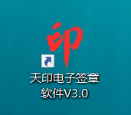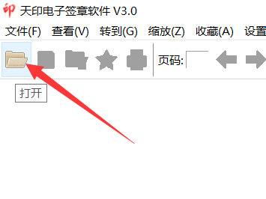
第三步 点击本地签章按钮，在文件指定位置签上公司和法人的电子章，这一步很浪费时间，务必要认真仔细，不要遗漏，签完之后记得保存一下
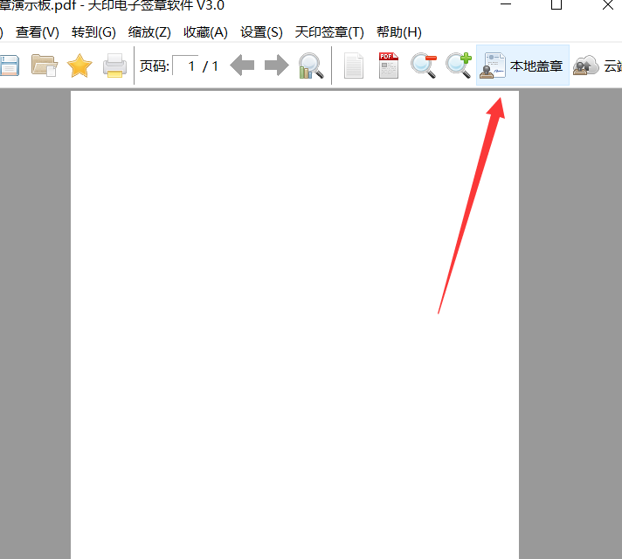
第四步 打开投标编制工具，（投标编制工具在交易中心门户网站下载中心http://www.scxzfw.com/Download）找到投标制作工具安装包下载安装）点击新建项目
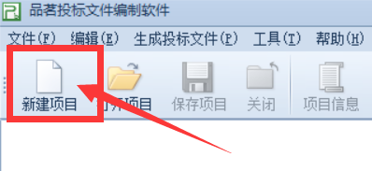
第五步 点击浏览按钮，找到下载好的招标文件，点击确定，即可进入投标编制工具，正式开始编辑标书
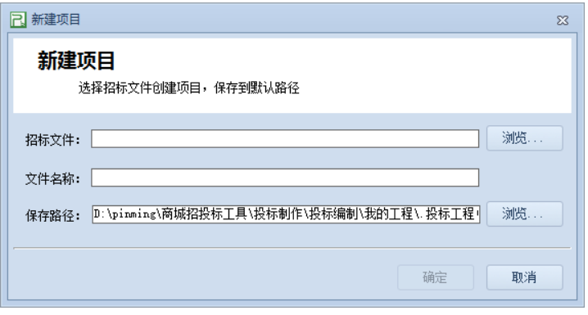
如果找不到下载好的招标文件，可以在文件名这输入星号*，（星号*在键盘最右侧9号键正上方），再按下Enter键即可找到
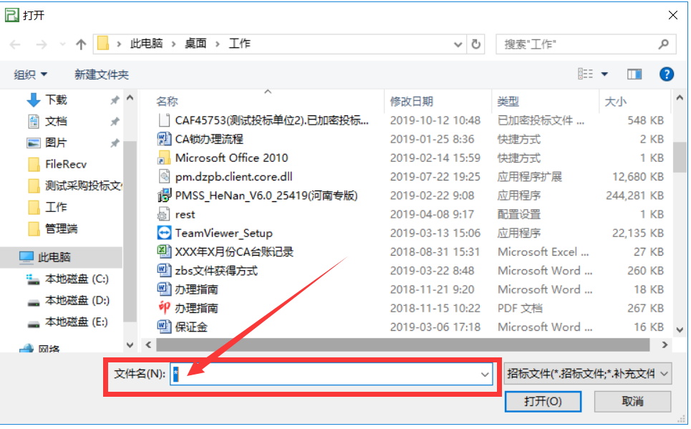
注意，这里就要选择之前一直很纠结的那个奇怪的文件了，使用这个工具可以打开，但是打开之后，你还是看不见招标文件内容，不要着急

这时，可以找到这个按钮，名字叫做浏览招标文件
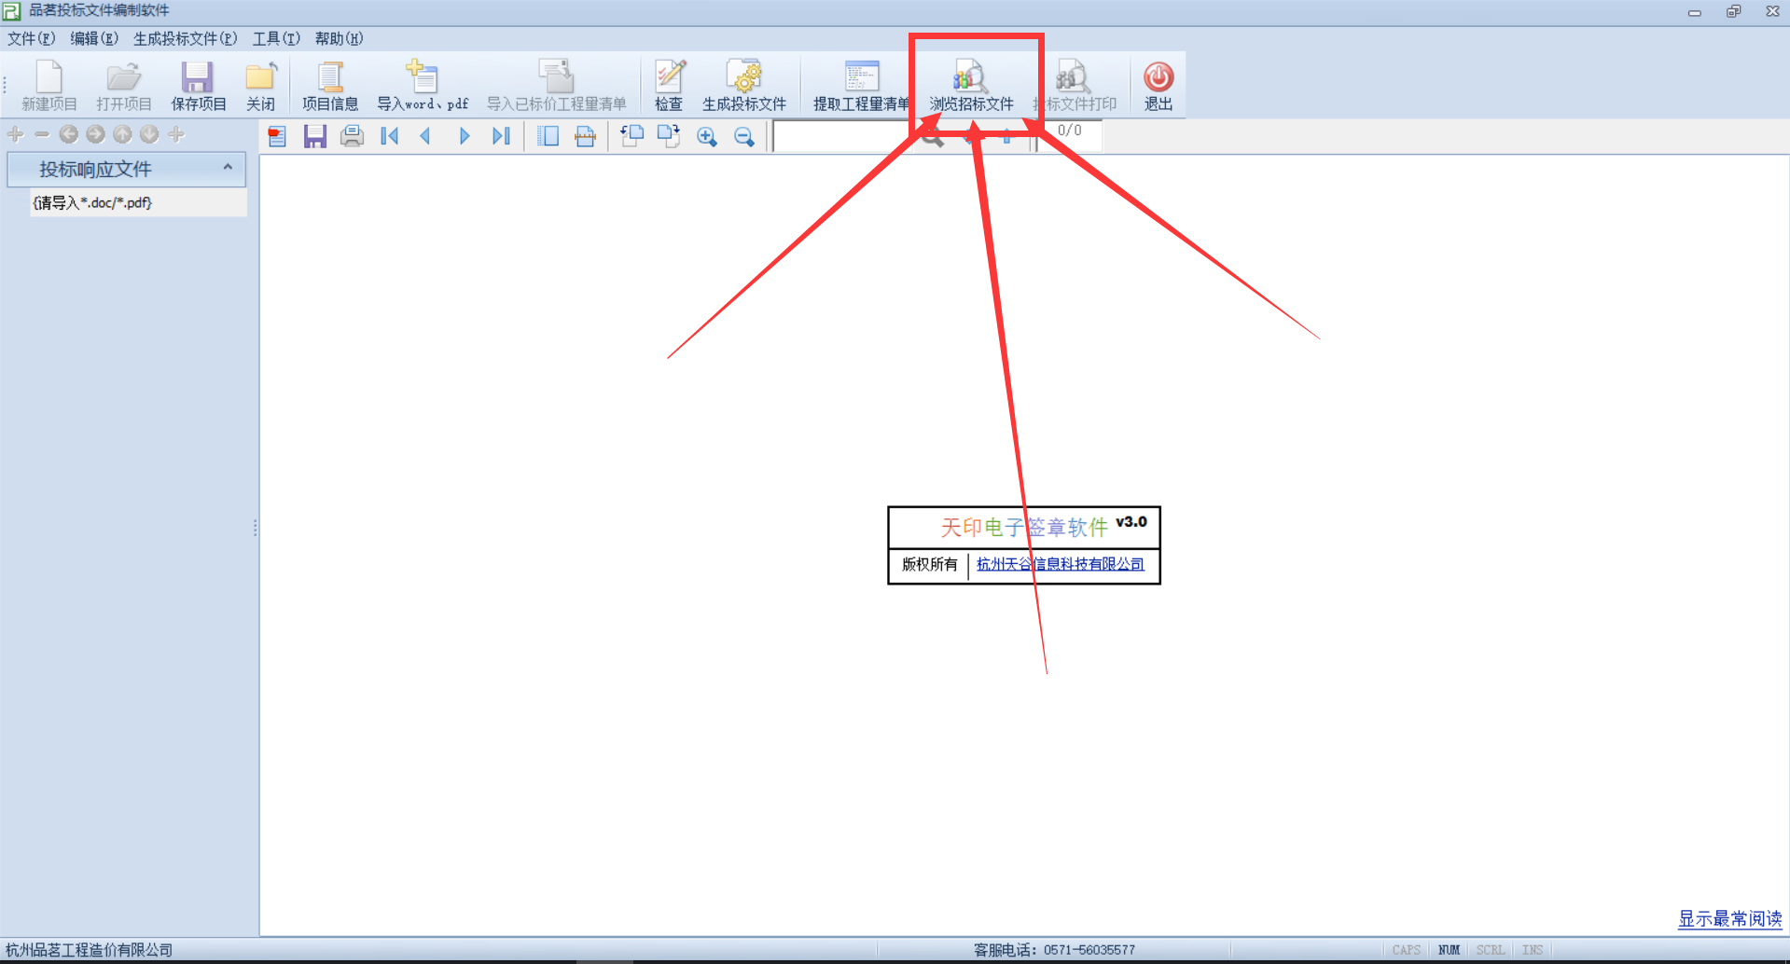
看不清的话没关系，下面有个高清特写：
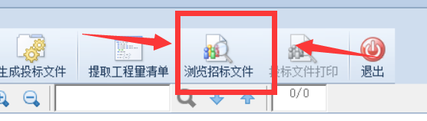
点击这个按钮之后，就可以查看招标文件的内容了
第六步 进去之后即可开始编辑标书，在编辑标书之前先找到项目信息，把项目信息填好，没有的可填“-”
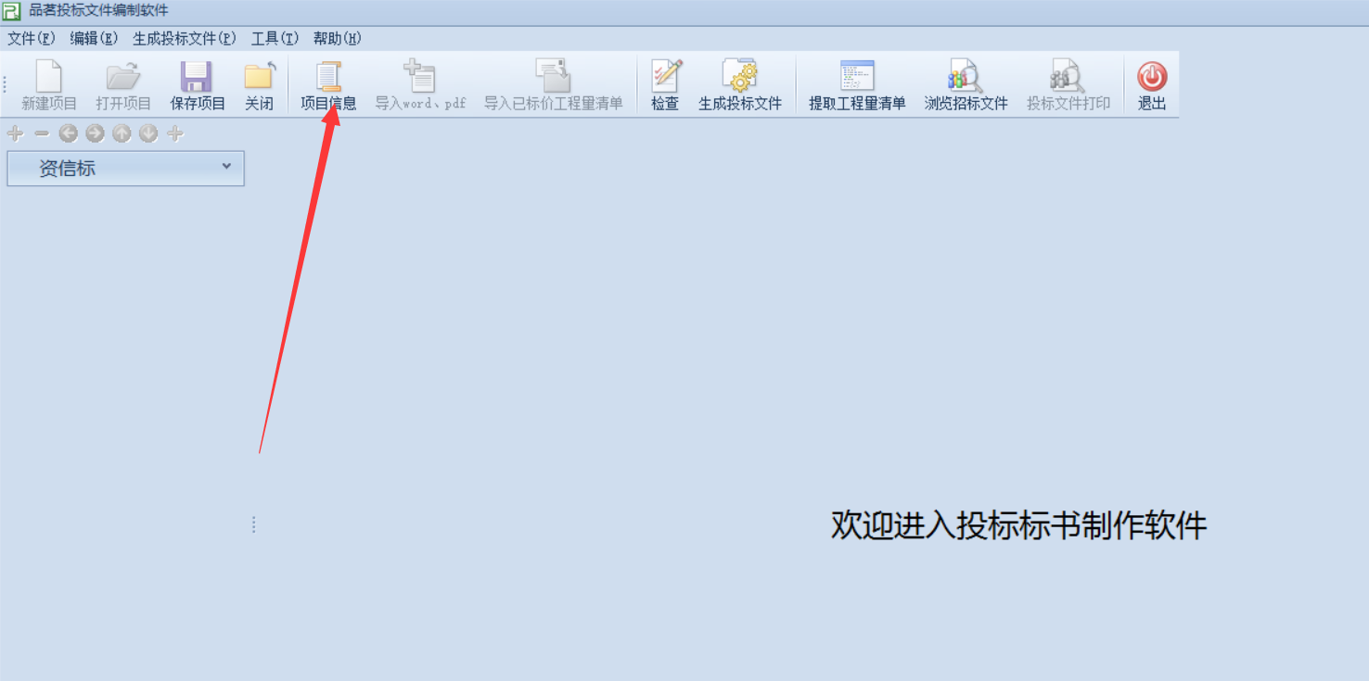
这里要注意的是这两项，投标人名称和法定代表人名称或其授权人，这里强烈建议在互诚通里复制粘贴过来，打开互诚通，点一下中间的长串数字，然后把下面显示的公司名称复制粘贴到投标人那一栏，因为取消法人锁了，所以法定代表人姓名或其授权人这里只能手动填写了，紧挨着左侧，顶格输入，在输完名字之后，千万不要一激动多按个空格，否则最后无法生成标书。只能填写法人姓名，然后剩下的按照实际情况填写，最后点击保存项目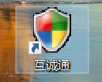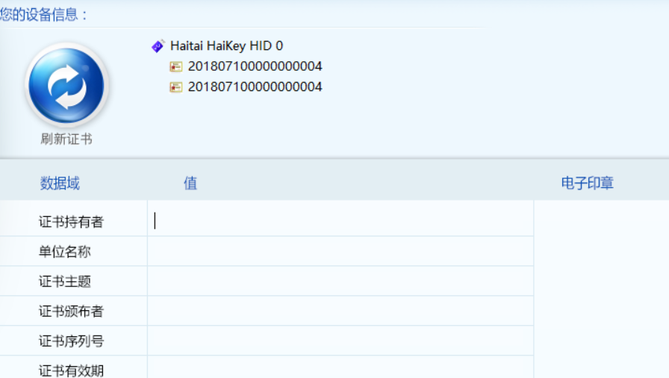
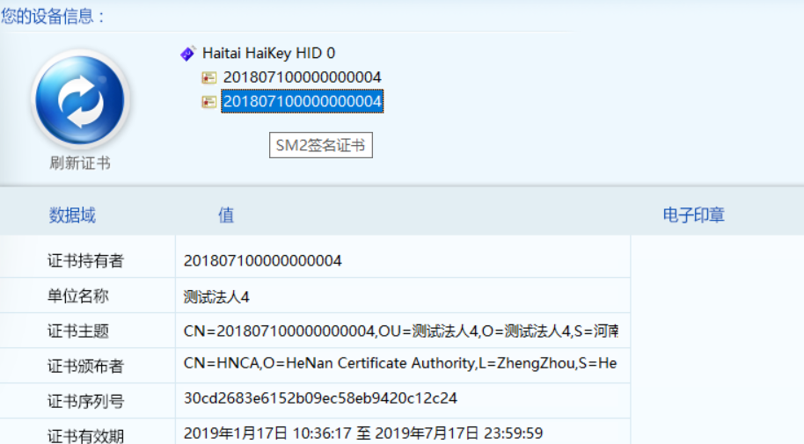
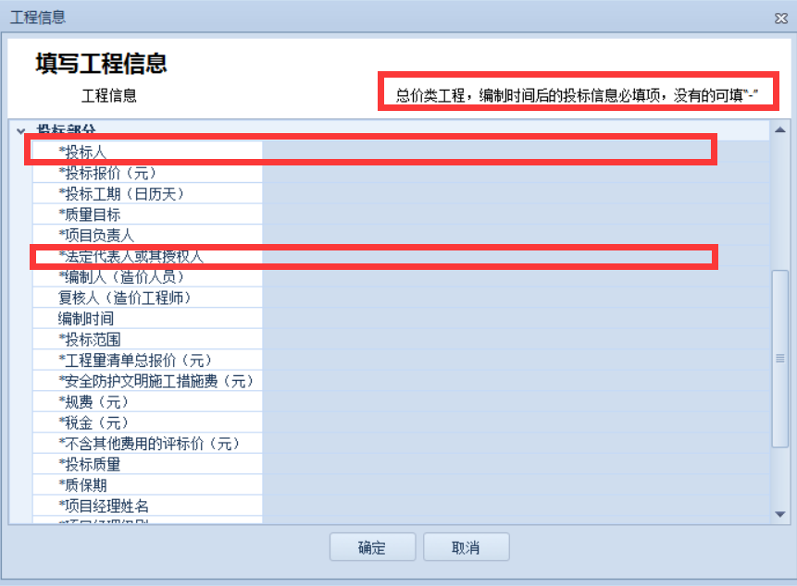
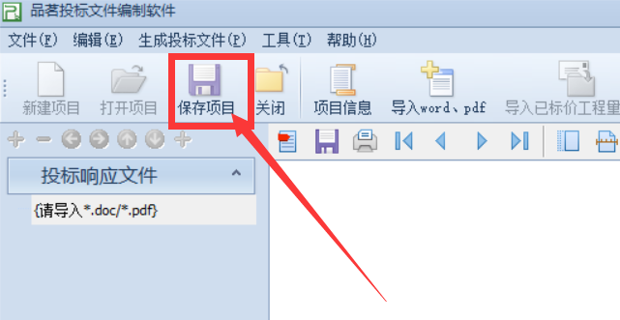
第七步 鼠标点击一下这里，就是投标响应文件这六个大字这里，鼠标点了投标响应文件之后，导入word、pdf按钮就亮了，不点的话按钮是灰色的
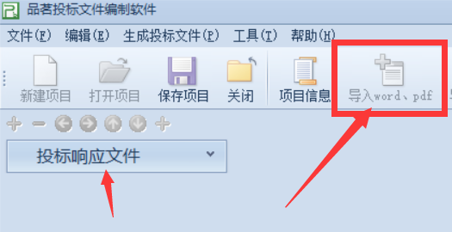
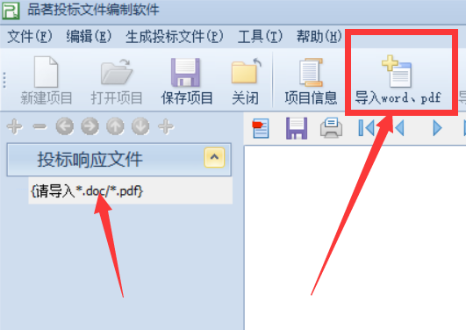
第八步 点击导入word、pdf按钮将签好章的pdf版投标响应文件导入到投标编制工具内，注意，一定要把签好章的pdf版投标响应文件导入到投标编制工具内，否则，很容易在最后生成标书时，提示某某标未签章，前功尽弃。并且，在导入时，会提示是否生成大纲目录，点击否。
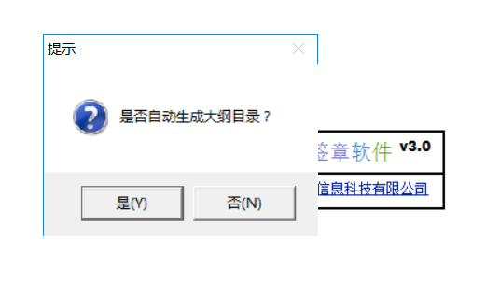
第九步 完善节点信息
- 首先找到这个绿色的加号按钮
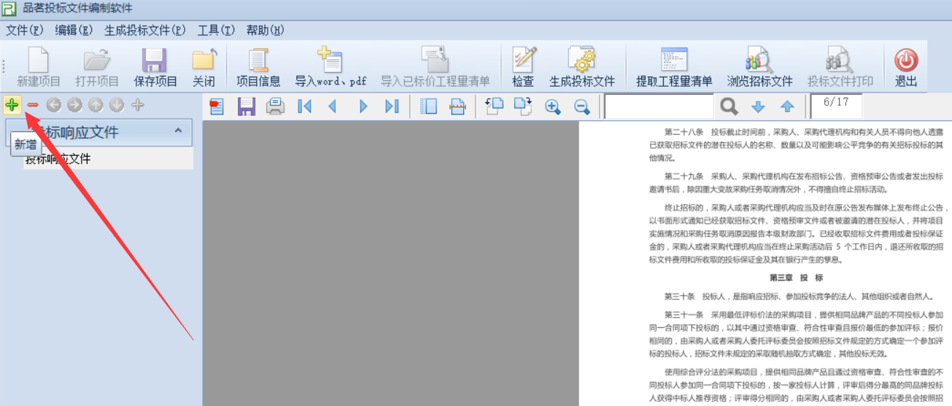
（2）点击绿色加号，会出现个名叫节点信息的对话框，在节点名称一栏输入小标题的名称，然后在对于页码一栏输入对应页码，也就是节点信息。页码由系统自动生成，如下图
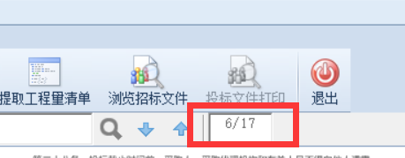
红色方框里是页码
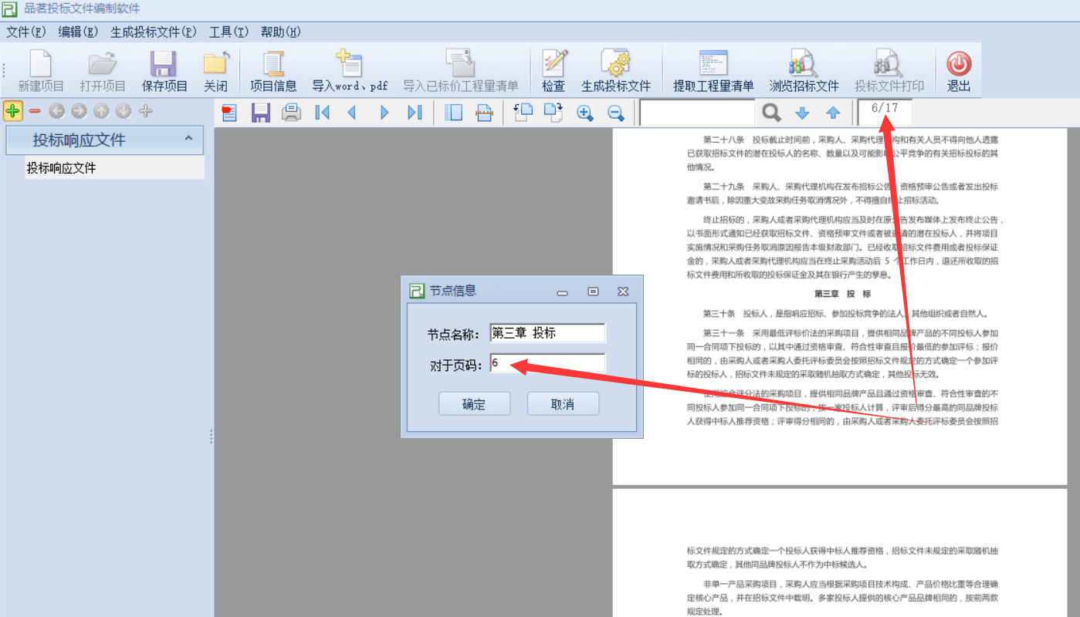
（3）每填完一个，就点击绿色的加号按钮继续新增，然后点击确定，依此类推，把小标题上的内容（也可以称为目录上的内容）和系统自动生成的页码全部对应完整
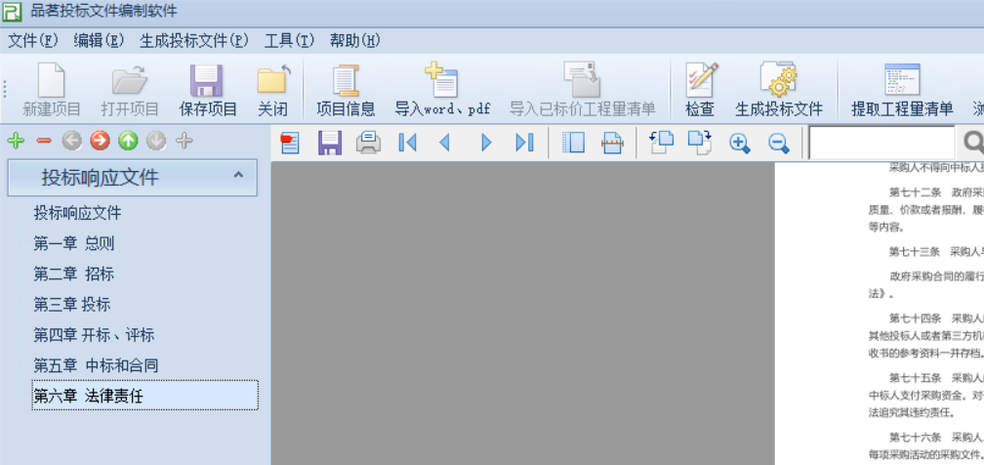
（4）如果对应错了，可以点击这个灰色的加号按钮，即编辑按钮进行修改
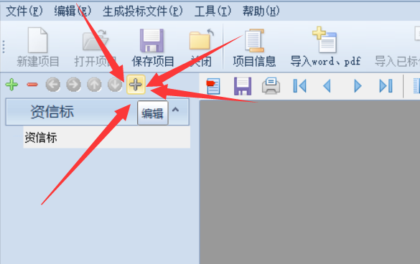
第十步 在检查无误后，点击生成投标文件
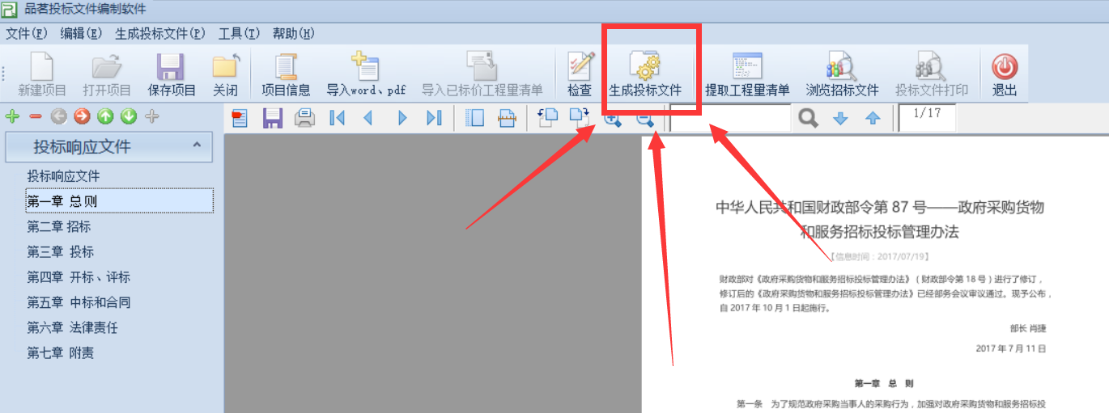
第十一步 会弹出确认唱标信息信息，检查无误点击确定按钮即可
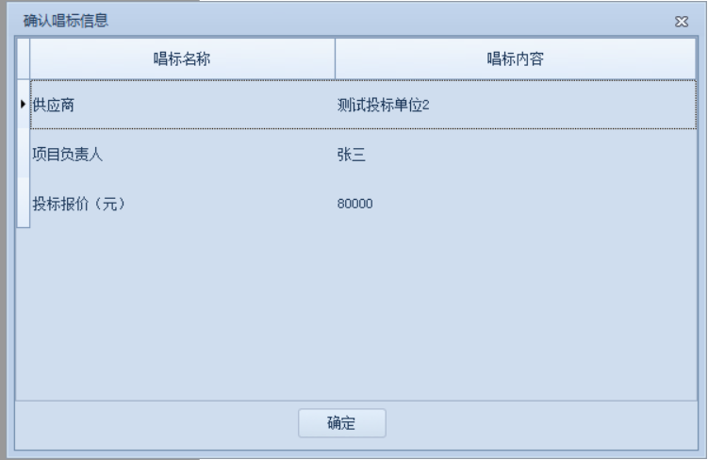
第十二步 接下来会弹出文件保存相关信息按钮，建议保存在桌面上，然后点击保存按钮
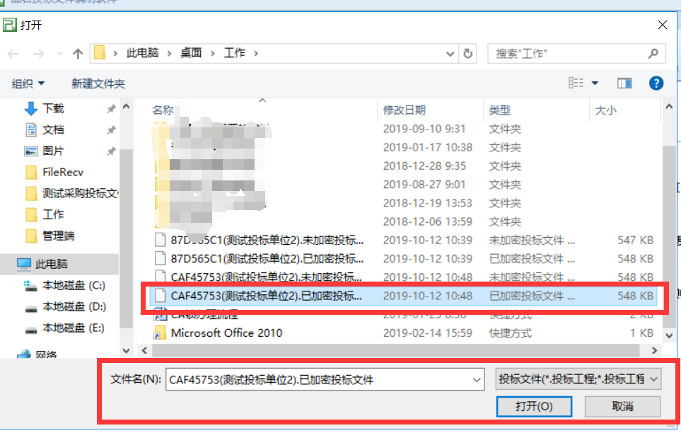
第十三步 接下来会提示签章，如果在导入之前已经签过章了，可以直接点击确定按钮，如果仍旧提示未签章，在此封面点击签章即可，最后点击确定按钮。
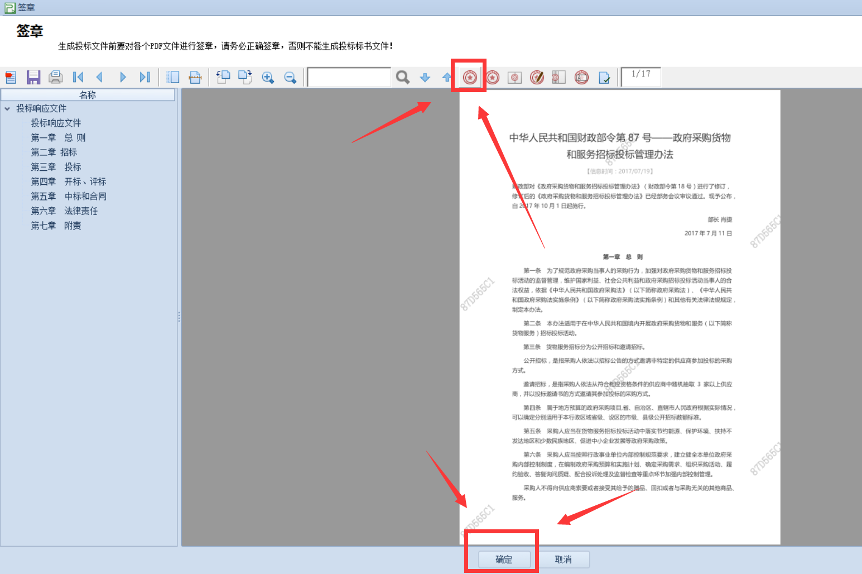
第十四步 接下来会提示准备加密签名，请稍后，等待片刻即可
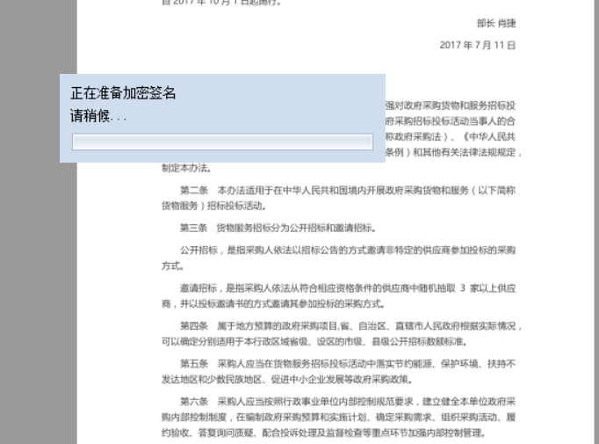
第十五步 然后会弹出选择个人证书界面，这里是选择加密证书的界面，因为，只插了一把CA锁，故，此时只显示一把CA锁的信息，即下图红色方框中的加密证书信息，点击一次此加密证书，点击确定即可。
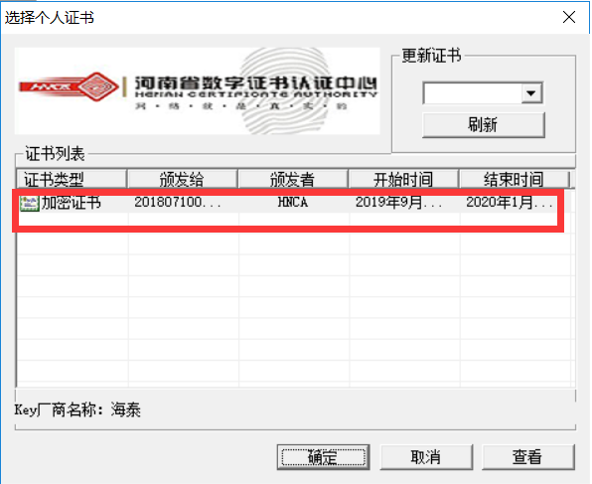
第十六步 等待片刻会提示生成投标问价成功，是否打印，需要打印点击确定即可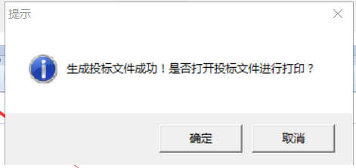
如果不小心关闭了，找不到打印的按钮，可以下图在此处找到打印按钮，进行打印
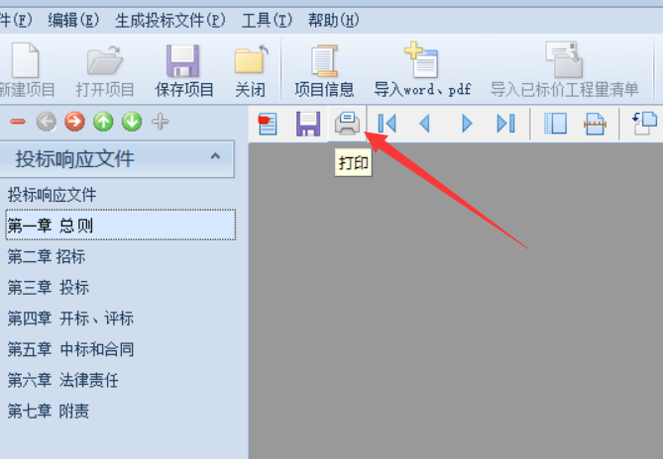
第十七步 文件生成成功后，会有2个文件，一个叫已加密投标文件，另一个叫未加密投标文件
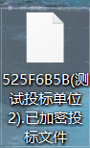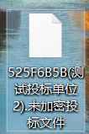
第十八步 标书生成成功后，需要自己检查下能否正常解密，方法如下
- 打开投标编制工具，找到打开项目

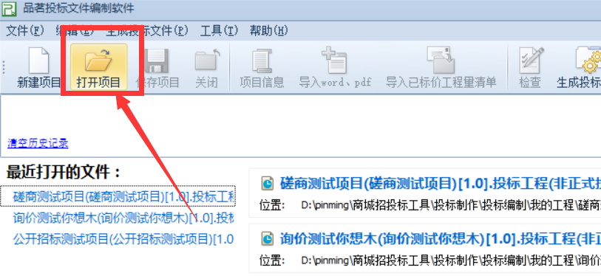（2）找到刚才做好的已加密投标文件，然后点击打开
（3）会弹出选择个人证书提示框，点确定即可
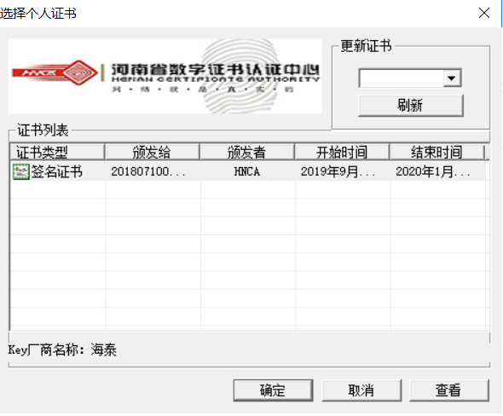
（4）稍等片刻
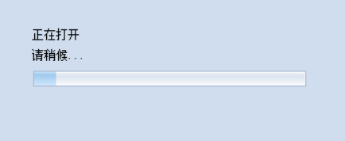
（5）点击投标响应文件，如果能加载出标书信息，就表示能够正常解密

第五部分 投标响应文件上传方法
第一步 登录系统，找到并打开待递交的投标文件这个待办
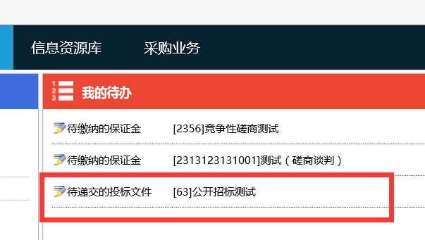
第二步 点击上传我的电子响应文件（已加密投标文件）按钮
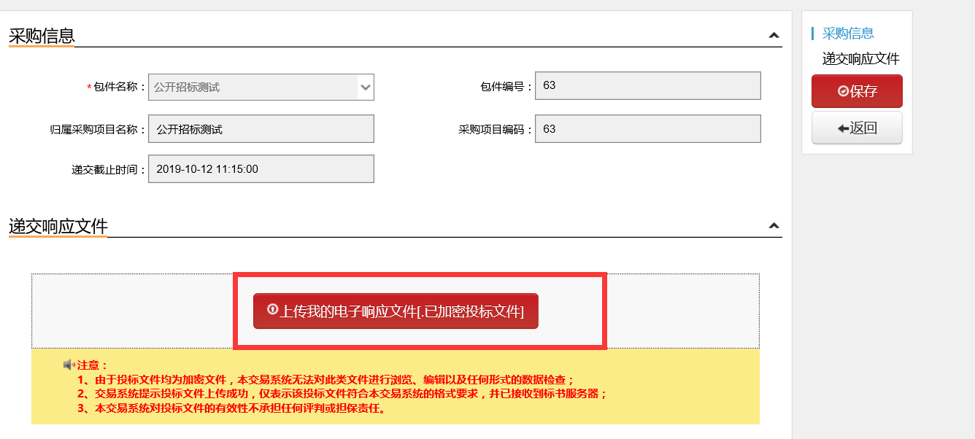

第三步 找到制作好的已加密投标文件，点击打开
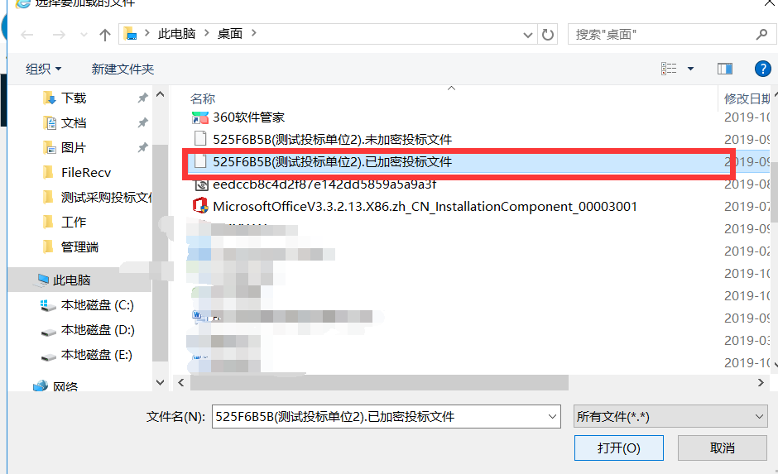
第四步 上传成功后，点击保存按钮，看到保存按钮会变成撤回按钮，并且下面出现一个二维码即可
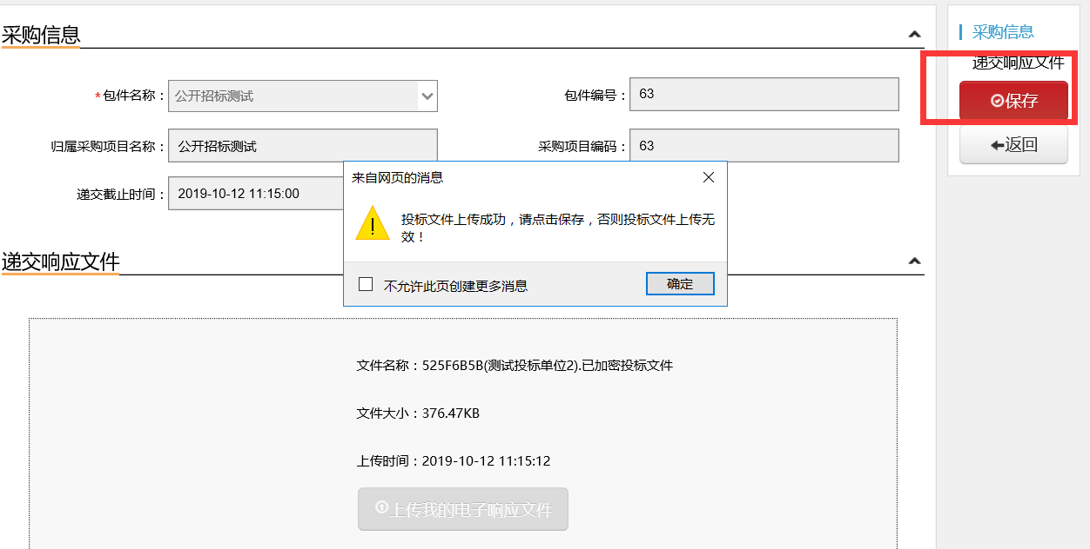
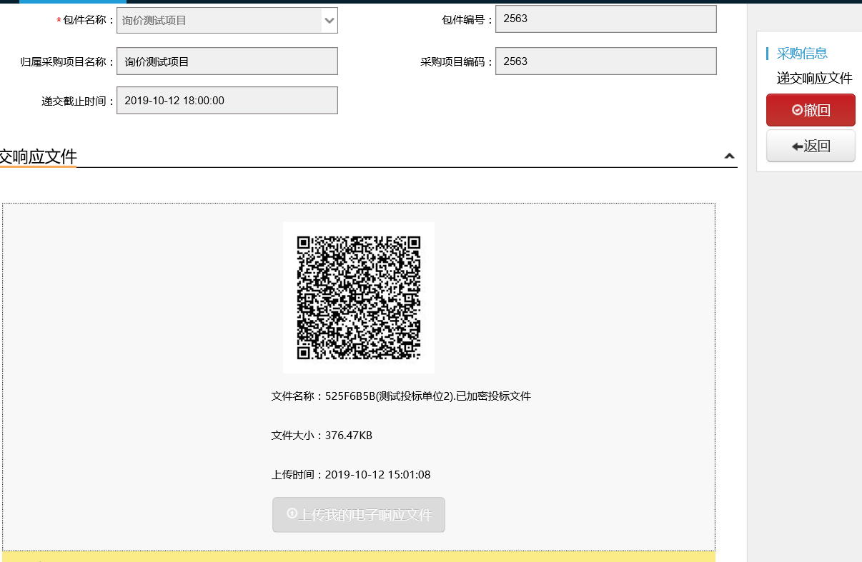
第五步 如果在上传完成之后，发现文件有问题，可以在开标之前，点击撤回 按钮
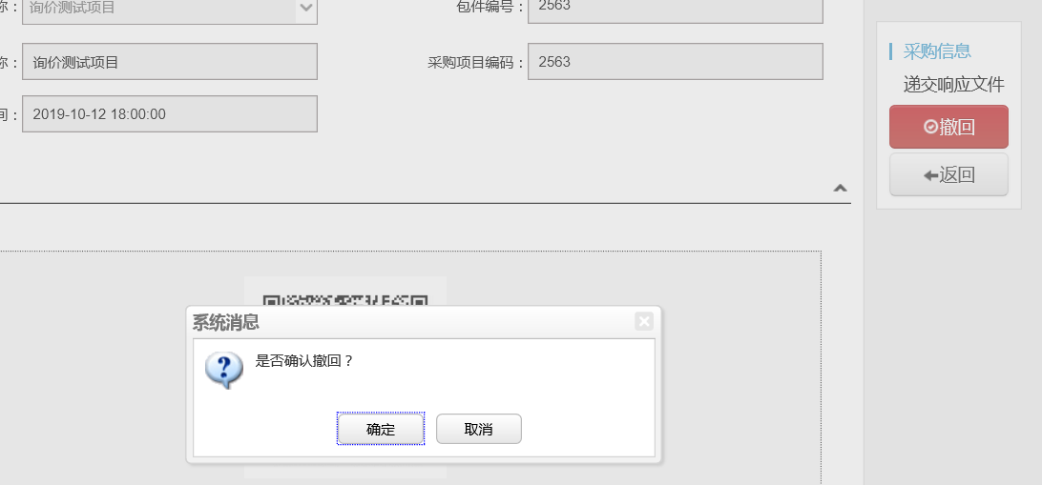

第六步 待投标文件修改完毕后，可以从系统首页我的待办里找到带递交的投标文件的待办，点击进入，重新上传
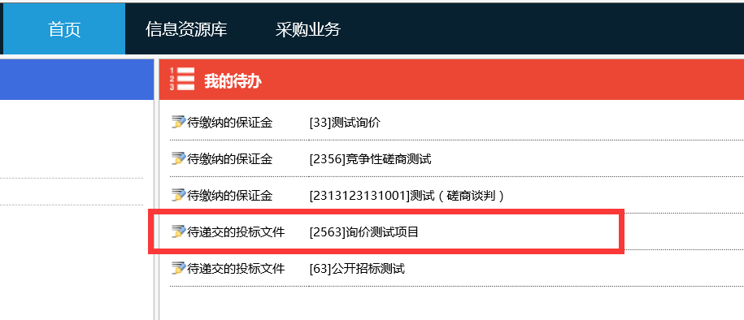
第七步 至此，将未加密投标文件放在U盘里，开标现场将U盘交给代理公司即可

